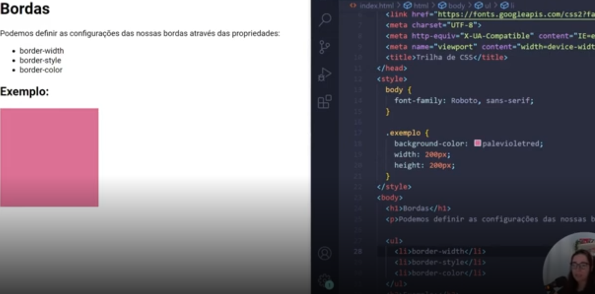

Podemos usar o border e passar a largura o tipo e a cor

Como podemos usar de forma separada também

O border é uma abreviação igual ao background

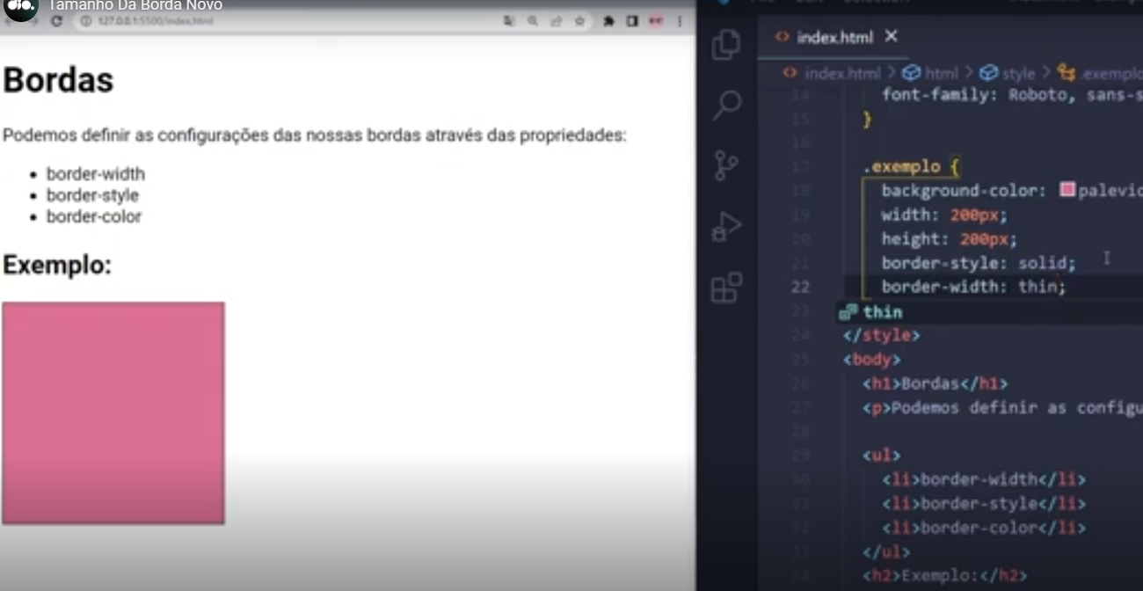

Podemos usar o thin para uma borda fina ou 1px elas vao trabalhar iguais.

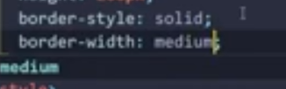

Vai ser igual a 3px

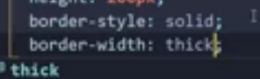

Vai ser igual a 5pxp

Também podemos definir para a vertical e horizontal

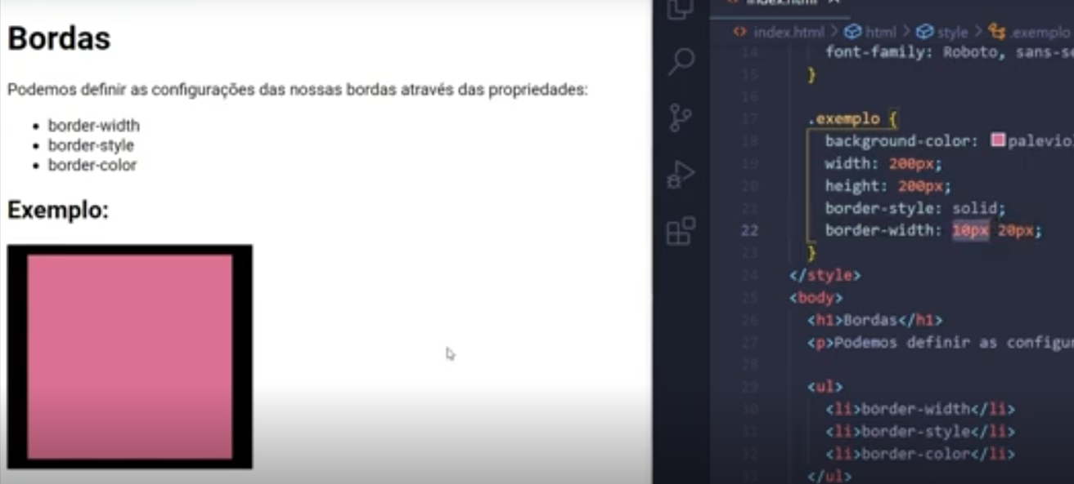

Dessa forma ai.